Вы можете получить реальную работу, обнимаясь с кошками весь день
05.09.2018
381
300
1 мин
381 просмотр. Уникальные посетители страницы.
300 дочитываний, 79%. Пользователи, дочитавшие до конца.
1 мин . Среднее время дочитывания публикации.

статья переезжает на сайта http://catkis.ru

Многие успешные люди, часто говорят: «Я не могу поверить, что мне платят за это», а Вы хотите, чтобы Вам платили за обнимания кошек?
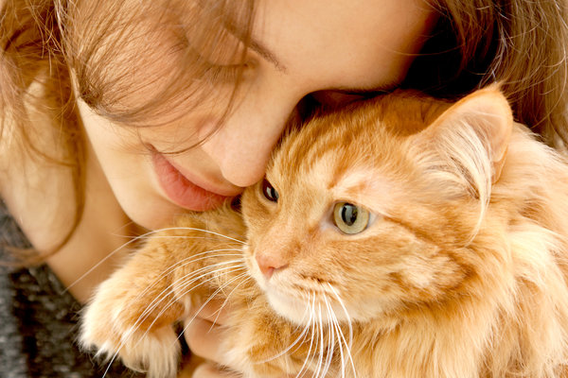
обнимаем кошек
В ветеринарных клиниках появилась новая тенденция, нанимать людей, задача которых обнимать, гладить и успокаивать кошачьих пациентов.
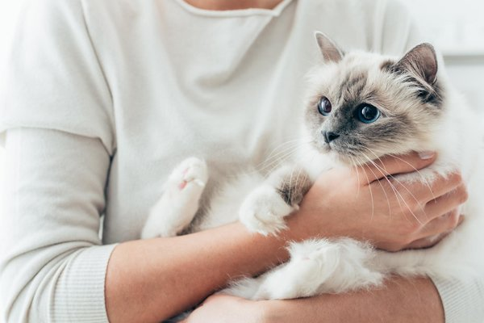
профессиональный успокоитель кошек
Так ирландская ветеринарная клиника из Дублина ищет профессионального «Cat Cuddlerа», у которого есть «нежные руки, способные ласкать и гладить кошек в течение длительного периода времени».
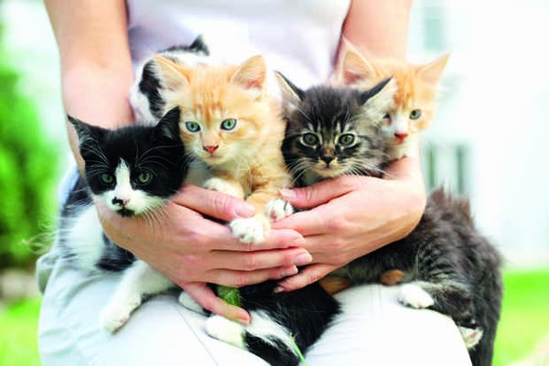
Cat Cuddler
Клиника заявила, что рассчитывает выплатить «зарплату в размере от 20 000 до 25 000 евро, но она зависит от опыта заявителя (потенциально больше для заявителя с ветеринарной квалификацией)».

кошки приносящие деньги

